**Studi Kasus Jaringan – 1 Router 4 Komputer**

Sebelum belajar ne Kasus, kita harus perhatikan bahwa 1 komputer itu memiliki 1 Interface (LAN Card) kalo di cisco gitu, gak bisa dikasih 2 LAN, padahal kalo kenyataannya di computer kita sendiri bisa kan, nah, kalo di CISCO ini gak bisa guys….

Tapi kalo di ROUTER, defaultnya emang ada 2 interface, kita sering bilang “fa 0/0 dan fa 0/1”, nah, gimana kalo kita ingin menghubungkan 4 komputer sekaligus, weleh2…jadi harus nambah interface kan di Routernya, yups…routernya bisa koq ditambahkan langsung interface, sebelumnya kita harus pelajari ne cara mematikan router dan menambahkan interfacenya, cob abaca artikel ini dulu biar sedikit nyambung…

<http://www.phc.web.id/2010/11/membuat-jaringan-wireless.html>

Oke, sekarang kita coba langsung, ambilkan saya router biasa seperti ini

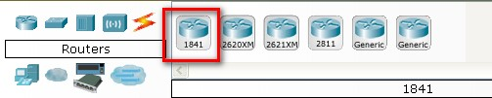

**Gambar 1 :** *Router biasa dengan 2 Interface*

Ne Router 1841 hanya punya 2 Interface dengan keterangan :

1. Interface fa 0/0
2. Interface fa 1/0

Berarti kita harus nambah kan, nah, langsung aja dah taruh dulu routernya di screen seperti ini…

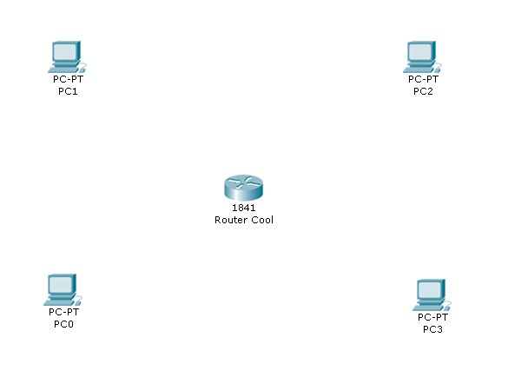

**Gambar 2 :** *Router masih dengan 2 Interface*

* Sekarang kita klik 2x routernya…
* Akan tampil pilihan seperti ini…

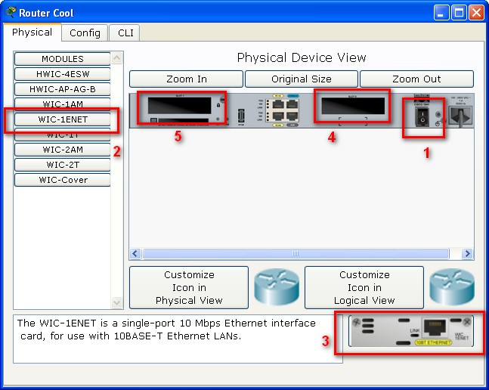

**Gambar 3 :** *Pilihan-pilihan Router*

* (1) Awalnya kita harus mematikan router terlebih dahulu
* (2) Pilih pada Modules – WIC-1ENET
* (3) Drag Interface pada point (3) ke point (4) dan point (3) ke point (4)
* Jika sudah, perhatikan gambar dibawah ini…

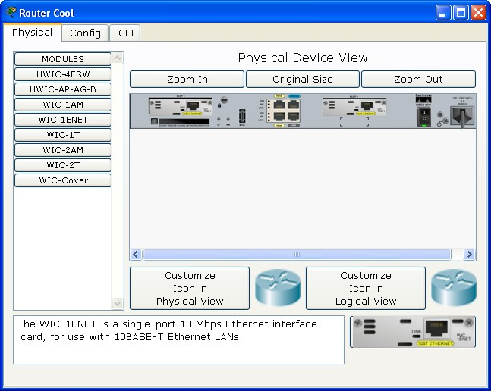

**Gambar 4 :** *Router sudah terpasang dengan interface baru*

* Jika sudah, hidupkan lagi routernya, sekarang router telah memilik 4 interface (2 dari defaultnya dan 2 dari yang baru kita pasang). Keterangannya
  + Interface fa 0/0
  + Interface fa 0/1
  + Interface fa 0/0/0
  + Interface fa 0/1/0
* Sekarang kita akan mengatur ip addressnya, perhatikan ilustrasi dibawah ini…
* 4 Komputer akan dipasangkan berurutan dari interface fa 0/0 sampai interface fa 0/1/0

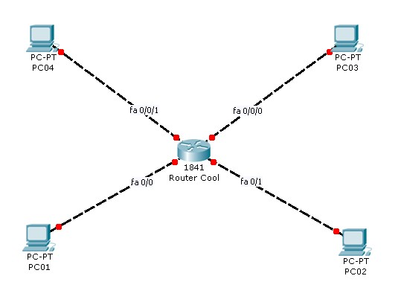

**Gambar 5 :** *Ilustrasi Jaringan*

Sekarang aturlah ip address masing-masing computer dengan ketentuan sebagai berikut

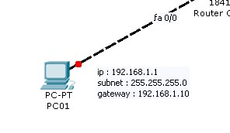

**Gambar 6 :** *Aturlah PC01 seperti keterangan diatas*

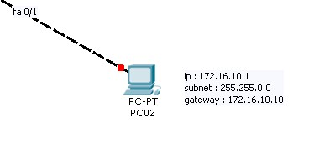

**Gambar 7 :** *Aturlah PC02 seperti keterangan diatas*

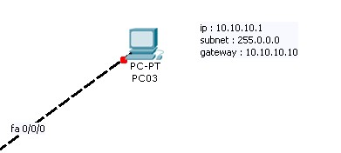

**Gambar 8 :** *Aturlah PC03 seperti keterangan diatas*

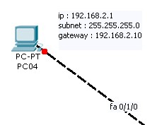

**Gambar 9 :** *Aturlah PC04 seperti keterangan diatas*

Jika semua PC sudah diatur IP ADRESS, SUBNET MASK dan GATEWAYnya, sekarang kita akan atur ROUTERnya dengan menggunakan cara cepat saja ya, tidak lagi lewat CLI…

**Perhatikan langkah-langkah berikut :**

* Klik 2x pada router cool

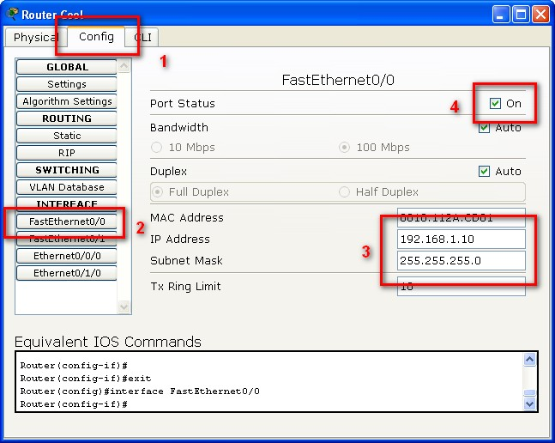

**Gambar 10 :** *Aturlah fa 0/0 seperti tampilan diatas*

* Langkah (1) klik pada tab Config
* Pilih FashEthernet 0/0 pada pilihan (2)
* Atur ip address sesuai dengan gateway pada PC01 (3)
* Klik tanda cawang pada pilihan Port Status untuk Meng On kan (4)
* Lakukan hal yang sama untuk port interface fa 0/1 seperti gambar dibawah ini

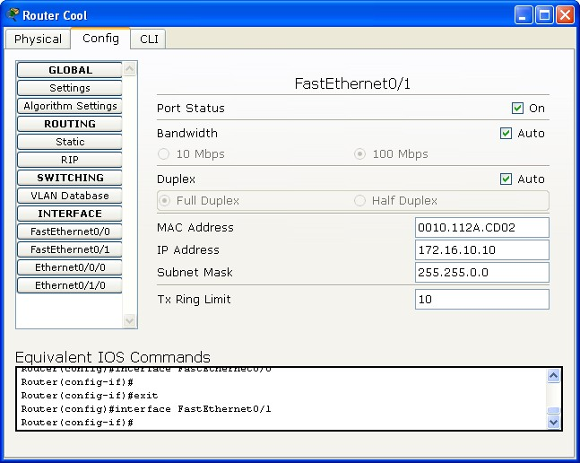

**Gambar 11 :** *fa 0/1*

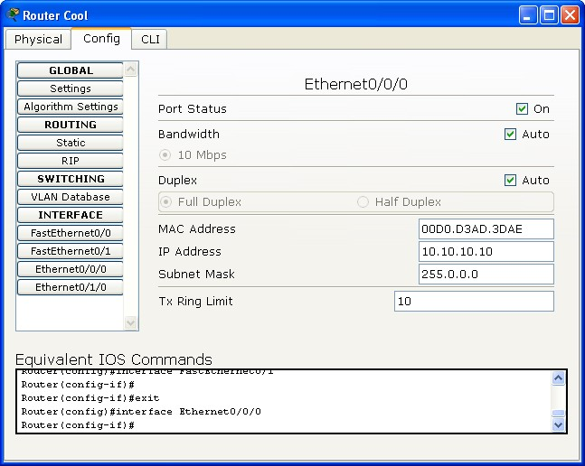

**Gambar 12 :** *fa 0/0/0*

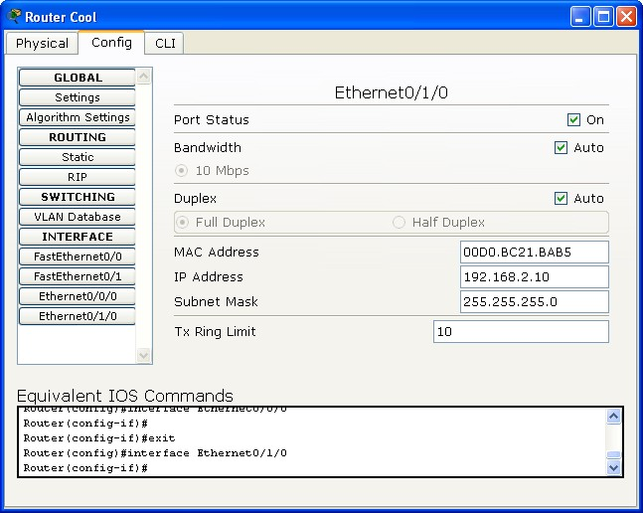

**Gambar 13 :** *fa 0/1/0*

Jika semuanya sudah diatur sedemikian rupa, hasil akhirnya adalah seperti ini…

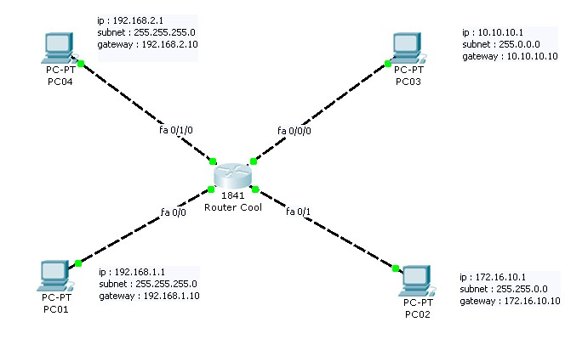

**Gambar 14 :** *Sekarang cobalah ping dari PC01 ke PC02, PC03 dan PC04, lihatlah hasilnya…*

Semoga bermanfaat…